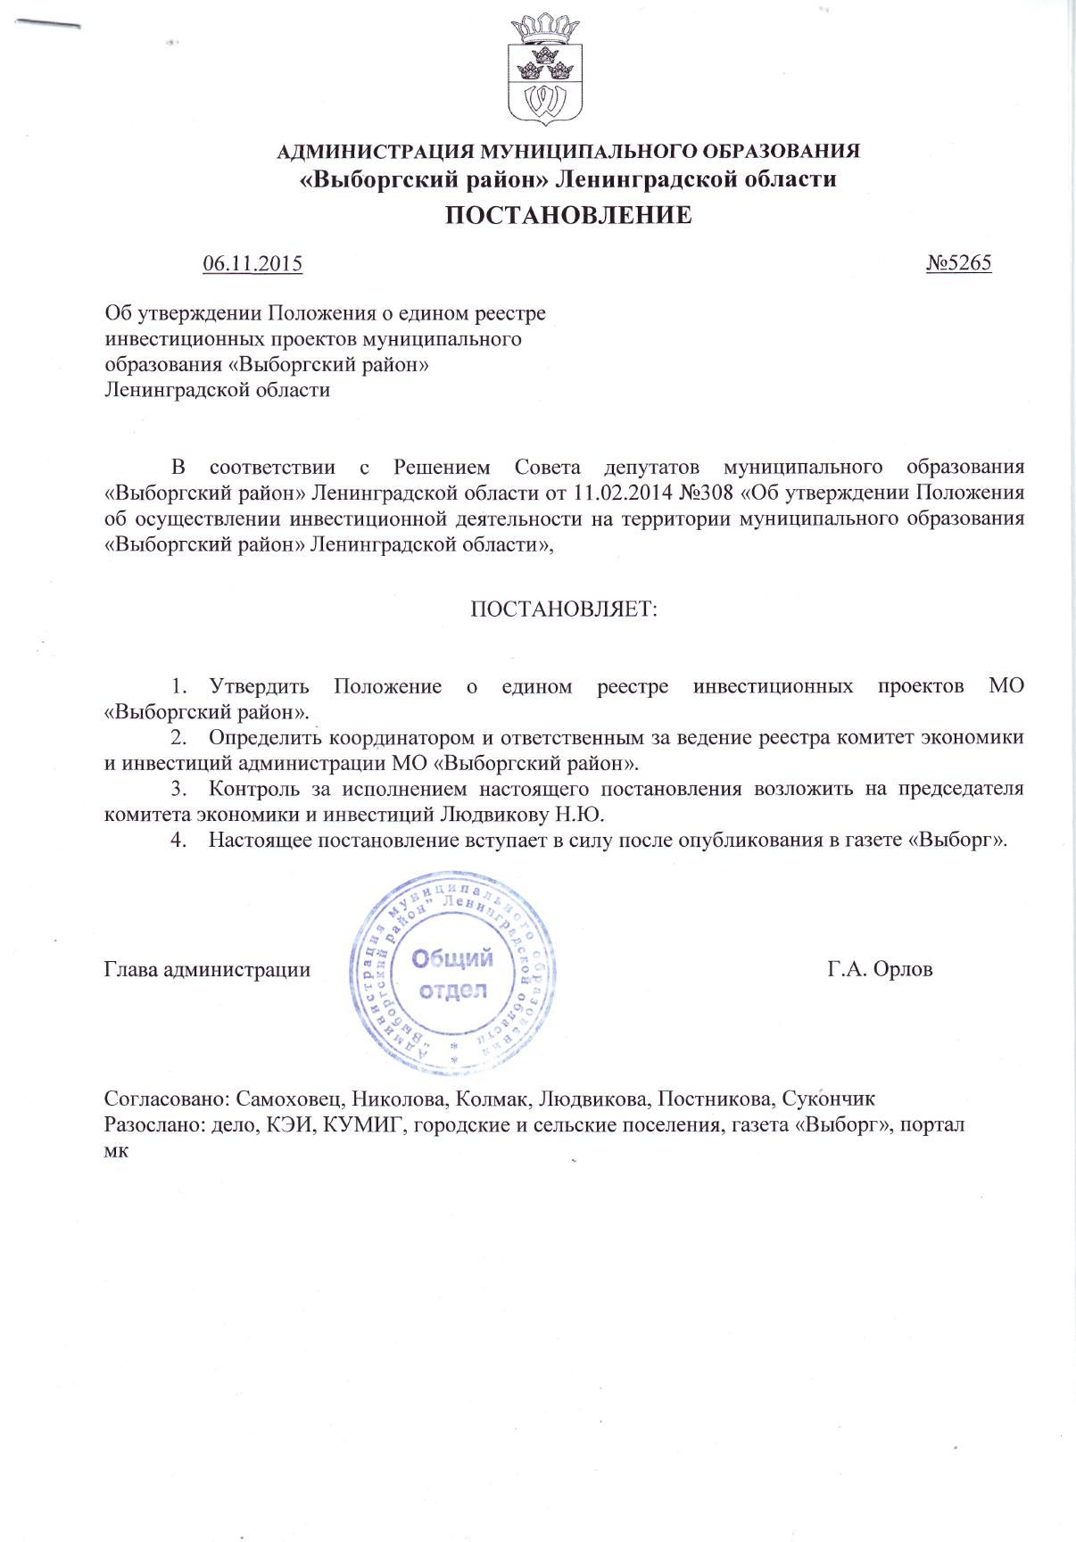
Приложение
к постановлению администрации

от06.11. 2015 г. № 5265

Положение
о едином реестре инвестиционных проектов МО «Выборгский район»

- Общие положения

1.1. Настоящее Положение определяет порядок составления и ведения единого реестра инвестиционных проектов МО «Выборгский район» (далее Реестр).
1.2. Реестр инвестиционных проектов МО «Выборгский район» представляет собой документ, содержащий информацию о включенных в него инвестиционных проектах.
1.3. Положение о Реестре определяет:
- порядок ведения Реестра;
- требования, предъявляемые к Реестру;
- порядок включения инвестиционных проектов в Реестр;
- цели и задачи создания реестра инвестиционных проектов;
- порядок использования информации, содержащейся в Реестре.

2. Порядок ведения реестра

2.1. Держателем Реестра является комитет экономики и инвестиций администрации МО «Выборгский район».
2.2. Комитет экономики и инвестиций ведет Реестр в соответствии с поступающей информацией:
- производит включение инвестиционных проектов в Реестр, внесение в него изменений и исключение инвестиционных проектов из него;
- сохраняет информацию об исключенных инвестиционных проектах в течение трех лет со дня их исключения из Реестра.

3. Требования, предъявляемые к реестру

3.1. Реестр (приложение №1 к Положению) представляет собой единый банк данных, действующий на единых методологических принципах.
3.2. Включение в Реестр означает внесение в него следующих сведений:
- наименование организации – заявителя, контактные сведения;
- наименование инвестиционного проекта;
- краткое описание проекта;
- объем инвестиций по проекту;
- собственные средства организации - заявителя, вкладываемые в проект;
- размер предполагаемой среднемесячной заработной платы работников;
- объём предполагаемых налогов;
- место расположения объекта;
- срок реализации инвестиционного проекта;
- период окупаемости проекта;
- возможные формы привлечения инвестиций и др.
3.3. Внесение изменений в Реестр означает изменение информации в соответствии с изменившимися сведениями об инвестиционном проекте.
3.4. Исключение из Реестра означает, что информация об инвестиционном проекте изымается и остается на архивное хранение в комитете экономики и инвестиций.
3.5. Держатель Реестра инвестиционных проектов исключает инвестиционный проект из Реестра по следующим основаниям:
- решение организации о прекращении реализации инвестиционного проекта;
- заявление организации - заявителя об исключении из Реестра;
- предоставление организацией - заявителем недостоверной информации;
- решение суда и (или) заключение аудитора о несостоятельности организации - заявителя;
- решение уполномоченного органа организации - заявителя о ликвидации организации;
- реализация инвестиционного проекта.
3.6. Ликвидация Реестра осуществляется на основании распоряжения администрации МО «Выборгский район».

- Порядок включения инвестиционных проектов в Реестр

4.1. Инвестиционные проекты включаются в Реестр:
- по инициативе организации-разработчика;
- по представлению комитета экономики и инвестиций;
- по инициативе администраций городских и сельских поселений.
4.2. Инвестиционные проекты включаются в Реестр в следующем порядке: субъект инвестиционной деятельности обращается в комитет экономики и инвестиций с заявкой по утвержденной форме (приложение № 2 к Положению). Заявка подписывается руководителем организации.
Обязательными приложениями к заявке являются:
- копии свидетельства о регистрации и учредительных документов организации – заявителя;
- паспорт инвестиционного проекта организации - заявителя (приложение № 3 к Положению).
4.3. Комитет экономики и инвестиций определяет перспективность и приоритетность инвестиционного проекта, целесообразность его реализации и включения в Реестр инвестиционных проектов.

- Цели и задачи создания Реестра

5.1. Реестр создается с целями:
- улучшения инвестиционного климата в МО «Выборгский район»;
- привлечения инвестиционных ресурсов;
- получения оперативной информации об инвестиционных проектах, реализуемых на территории Выборгского муниципального района Ленинградской области.
5.2. Для реализации целей создания Реестра решаются следующие задачи:
- регулярный сбор информации о планируемых и реализуемых инвестиционных проектах;
- регулярное обновление, уточнение Реестра;
- предоставление Реестра потенциальным инвесторам.

6. Порядок продвижения информации об инвестиционных проектах,
включенных в Реестр

6.1. Информационное обеспечение проектов, включенных в Реестр, осуществляется путем:
- предоставления информации об инвестиционных проектах Выборгского муниципального района Ленинградской области заинтересованным организациям;
- использования средств массовой информации для активизации инвестиционных процессов в районе;
- публикация Реестра на официальном сайте администрации МО «Выборгский район» - www.vbglenobl.ru;

7. Порядок пользования информацией, содержащейся в Реестре

7.1. Пользователями Реестра являются структурные подразделения администрации МО «Выборгский район». Кроме того, пользователями Реестра являются другие органы власти и организации, являющиеся участниками инвестиционного процесса.
7.2. Реестр является открытым для всеобщего ознакомления.
7.3. Пользователи Реестра имеют право получать содержащуюся в Реестре информацию по мере возникновения необходимости.

8. Меры поддержки Разработчиков инвестиционных проектов,
включенных в Реестр

8.1. Разработчик инвестиционного проекта, включенного в Реестр, имеет право на поддержку инвестиционной деятельности в соответствии с нормами Положения об осуществлении инвестиционной деятельности на территории муниципального образования «Выборгский район» Ленинградской области (далее - Положение об инвестиционной деятельности).
8.2. Порядок реализации права на получение поддержки инвестиционной деятельности, предусмотренных пунктом 8.1 настоящего Положения, определяется Положением об инвестиционной деятельности.
8.3. Меры информационной поддержки Разработчиков инвестиционных проектов, включенных в Реестр, основываются на открытости сведений, содержащихся в Реестре.
Приложение № 1
к Положению
о едином реестре
инвестиционных проектов
МО «Выборгский район»

Единый реестр инвестиционных проектов МО «Выборгский район»

Организация-  заявитель, контактные сведения | Наименование инвестиционного проекта | Краткое  описание  проекта | Место расположения | Срок  реализации  проекта | Общий объём инвестиций по проекту  тыс. руб., | Размер предполагаемой сред. мес.  заработной платы работников | Объём пред  полагаемых налогов/ кол-во создаваемых рабочих мест | Собственные  средства  Заявителя, вкладываемые в проект  тыс. руб. | Период  окупаемости  проекта | Возможные формы привлечения  инвестиций (инвестиционный  кредит, гарантия,  инвестиционный налоговый  кредит, участие в форме  капвложений, участие в  акционерном капитале и др)
1 | 2 | 3 | 4 | 5 | 6 | 7 | 8 | 9 | 10 | 11

Приложение № 2
к Положению
о едином реестре
инвестиционных проектов
МО «Выборгский район»

ЗАЯВКА
на включение инвестиционного проекта
в единый реестр инвестиционных проектов МО «Выборгский район»

Прошу включить __________________________________________________________
(полное наименование организации, физического или юридического лица)
в единый реестр инвестиционных проектов МО «Выборгский район» инвестиционный проект___________________________________________________________________
(полное название проекта)
О себе сообщаю следующее:
1. Организация (наименование) зарегистрирована решением __________________________________________________________________________
__________________________________________________________________________
(наименование зарегистрировавшего органа)
от "____" ____________ 20___ г., рег. № ______________
2. Юридический адрес организации ___________________________________________
__________________________________________________________________________
р/с _______________________________________________________________________
в банке ___________________________________________________________________
БИК __________________ кор.сч. _____________________________________________
ИНН _____________________________________________________________________
3. Фактический адрес организации ____________________________________________
__________________________________________________________________________
(почтовый индекс и адрес)
тел. __________________ факс ______________________, эл.почта__________________
Рук. организации _________________ (_________________________)
"____"__________ 20__ г.

Место печати

Приложение № 3
к Положению
о едином реестре
инвестиционных проектов
МО «Выборгский район»

ПАСПОРТ ИНВЕСТИЦИОННОГО ПРОЕКТА

(наименование проекта)

Дата составления « » 20 год
1. | Полное наименование инвестиционного/инновационного проекта (далее- проект)
2. | Цели проекта
3 | Тип проекта (строительство с нуля, реконструкция, модернизация, расширение действующего производства, иное)
4 | Отрасль, к которой относится проект
5 | Инициатор проекта: полное и сокращенное наименование предприятия, адрес, телефон, факс, ФИО руководителя
6 | Уполномоченное контактное лицо Инициатора проекта ФИО, должность, телефон,  E-mail
7 | Срок функционирования на рынке инициатора проекта  (в годах)
8 | Основные финансовые показатели за каждый год из последних трех лет (или за весь период хозяйственной деятельности, если меньше трех лет)  В соответствии с годовой финансовой отчетностью за ______год:  - объем реализации, млн.руб.;  - чистая прибыль, млн.руб.
9 | Активы получателя средств на дату составления паспорта проекта, млн. руб.
10 | Место реализации проекта (субъект, населенный пункт )
11 | Наличие земельного участка для реализации проекта, площадь, принадлежность земельного участка
12 | Наличие/отсутствие инфраструктуры на инвестиционной площадке (коммуникации, транспортная, инженерная и др.)
13 | Планируемая к выпуску продукция, услуги по проекту
14 | Потенциальные потребители продукции, услуг (страна, отрасль, потребитель и др.)
15 | Общая стоимость проекта, млрд. руб.
16 | Объем средств, вложенных в проект, в т.ч. собственных средств инициатора проекта на дату составления Паспорта, млн.руб.
17 | Планируемые источники финансирования проекта (млрд. руб.):  -собственные средства,  -привлеченные средства, в.ч.:  -привлеченные средства от банков (кредиты),  -привлеченные средства бюджета (субсидии, финансирование ),  - прочие источники.
18 | Период окупаемости проекта, месяцев | Общий срок - месяцев , в т.ч.  - инвестиционная фаза – месяцев,  - срок окупаемости - месяцев.
19 | Планируемая внутренняя норма рентабельности по проекту, %
20 | Информация о степени проработки проекта:  - наличие бизнес-плана,  -наличие финансовой модели,  - наличие проектно-сметной документации,  - наличие разрешительной документации,  - другое
21 | Предполагаемая форма обеспечения по проекту
22 | Потенциальные поставщики и подрядчики по проекту
23 | Количество создаваемых новых рабочих мест при реализации проекта, чел.
24 | Бюджетный эффект от реализации проекта, млн.руб.
25 | Наличие поддержки проекта Субъектом СЗФО и/или муниципальным образованием
26 | Опыт презентации проекта и формы его демонстрации (наличие буклетов, макета, электронной презентации, визуальных графических материалов, баннеров и пр.)
27 | Прочая информация

Инициатор проекта ________________( )

